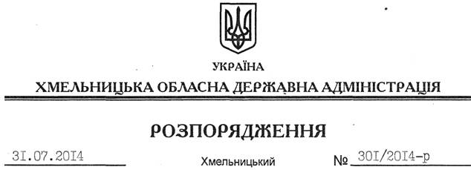

Про комісію з присудження персональних стипендій для спортсменів “За вагомий внесок у розвиток спорту вищих досягнень”

На підставі статей 6, 22, 39 Закону України “Про місцеві державні адміністрації”, розпорядження голови обласної державної адміністрації від 10 червня 2013 року № 173/2013-р “Про персональні стипендії для спортсменів “За вагомий внесок у розвиток спорту вищих досягнень”, зареєстроване у Головному управлінні юстиції в області 17 червня 2013 року № 50/1884:
1. Утворити комісію з присудження персональних стипендій для спортсменів “За вагомий внесок у розвиток спорту вищих досягнень” згідно з додатком.
2. Визнати таким, що втратило чинність розпорядження голови обласної державної адміністрації від 26.06.2013 № 201/2013-р “Про комісію з присудження персональних стипендій для спортсменів “За вагомий внесок у розвиток спорту вищих досягнень”.
3. Контроль за виконанням цього розпорядження покласти на заступника голови – керівника апарату обласної державної адміністрації Л.Стебло.

Голова адміністрації Л.Прус

